ИНСТРУКЦИЯ ПО РЕГИСТРАЦИИ НА
ПОРТАЛЕ ГИСП GISP.GOV.RU
(ДЛЯ ЮРИДИЧЕСКИХ ЛИЦ)
- Начало работы на официальном портале gisp.gov.ru
- Запустить браузер (рекомендуется регистрация в браузерах Яндекс или Google Chrome);
- В адресной строке ввести адрес: https://gisp.gov.ru/ и нажать на клавишу «Ввод»;
- На отобразившейся главной странице портала ГИСП, навести указатель мыши на кнопку «Новый пользователь», расположенную справа в верхней части страницы (Рисунок 1).
Рисунок 1. Кнопка «Новый пользователь»
- Отобразится меню (Рисунок 2) с пунктами:
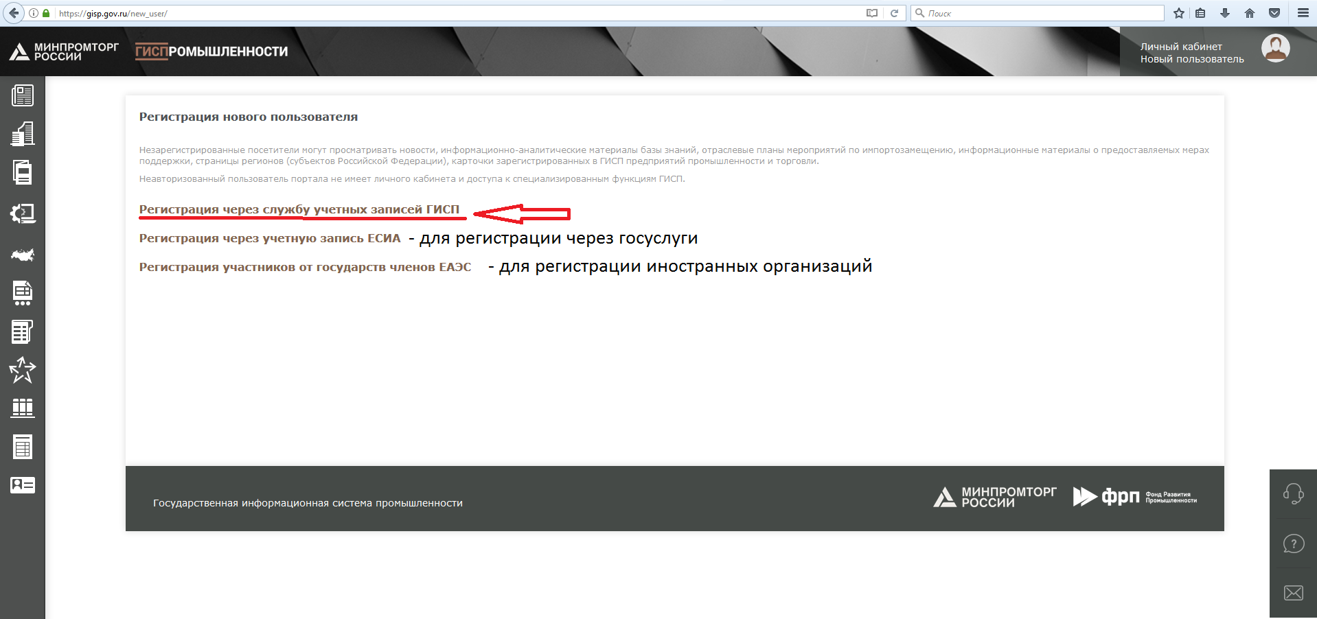
Рисунок 2. Меню с пунктами для регистрации
- Нажмите на пункт «Регистрация через службу учетных записей ГИСП» для регистрации.

2. Регистрация организации/предприятия и их уполномоченных сотрудников на портале gisp.gov.ru
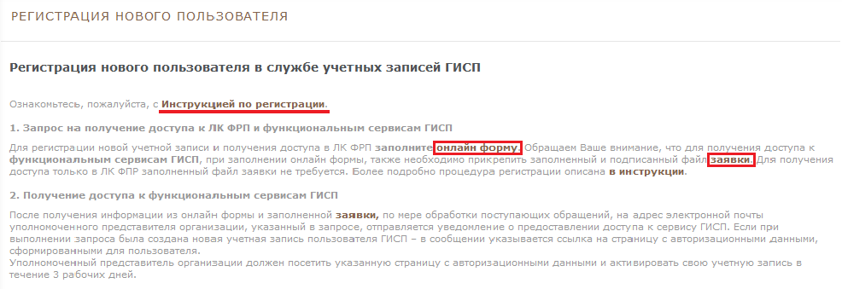
1. ГИСП отобразит страницу с информацией о порядке регистрации в ЛК ФРП и ГИСП (см. Рисунок 3) на которой можно скачать данную инструкцию, скачать шаблон заявки на регистрацию в ГИСП и перейти по ссылке на заполнение онлайн-формы.
Рисунок 3. Страница с информацией о регистрации.

2. Для регистрации в ЛК ФРП необходимо заполнить появившуюся онлайн форму с указанием всех обязательных сведений в соответствующих полях формы.
Далее нажать “Отправить заявку”

3. Для регистрации в ГИСП необходимо:
- скачать по ссылке (см. Рисунок 3) и заполнить бланк «Заявки»
Внимание! Заявку (см. Рисунок 4) необходимо заполнить на официальном бланке организации/учреждения, подписать электронно-цифровой подписью (ЭЦП) руководителя или уполномоченного сотрудника организации/учреждения, либо сделать скан-копию заявки, заверенную подписью руководителя и печатью организации/учреждения.
- поставить галочку в поле "Портал ГИСП" (рисунок 5, стрелка с цифрой 2).
- В появившемся поле нажать на “Выбрать” и прикрепить заполненный и подписанный файл заявки (рисунок 5, стрелка с цифрой 3).
- Проверить заполнение всех остальных обязательных сведений в соответствующих полях онлайн формы.
- Нажать “Отправить заявку”.

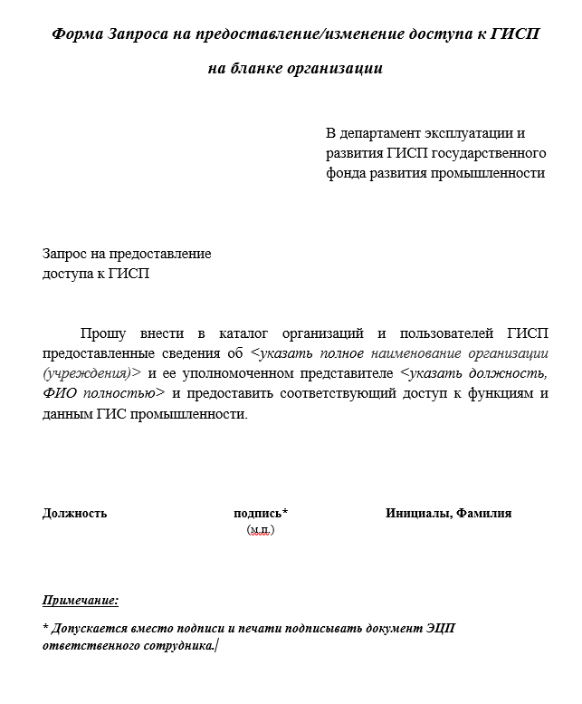

Рисунок 4. Бланк заявки.

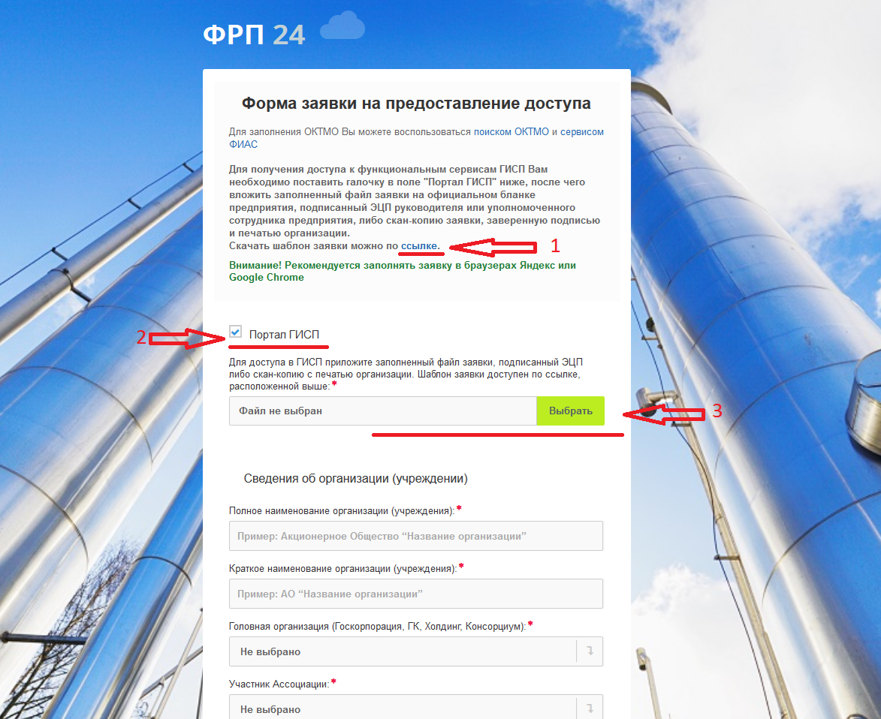
4. Заполнение данных для регистрации в онлайн форме:

Рисунок 5. Онлайн форма регистрации
Сведения об организации (учреждении):
Полное наименование организации (учреждения): * обязательно к заполнению
Краткое наименование организации (учреждения): * обязательно к заполнению
Головная организация (Госкорпорация, ГК, Холдинг, Консорциум): *если Ваша организация входит в Госкорпорацию, Группу Компаний, Холдинг, Консорциум, то следует это указать, выбрав ту в которую входит Ваша организация. Если в списках Вашей головной организации нет, выберите Другое и укажите точное название. Если не входит, то указать НЕТ.
Участник Ассоциации: *если Ваша организация состоит в ассоциации, то следует это указать, выбрав ту в которой состоит Ваша организация. Если в списках Вашей ассоциации нет, выберите Другое и укажите точное название. Если не состоит, то указать НЕТ.
Категория организации (учреждения): * обязательно к заполнению
(Если нет подходящей, указываем “Другая категория”)
Идентификационный код ЕСИА:
(Номер в Единой Системе Идентификации и Аутентификации если он имеется)
Отрасль промышленности: * обязательно к заполнению
(Если нет подходящей, указываем “Другая”)
ОГРН: * обязательно к заполнению
ИНН: * обязательно к заполнению
ОКТМО: * обязательно к заполнению
Регион: * обязательно к заполнению
Город, адрес: * обязательно к заполнению
Сайт организации (учреждения):
(если сайта нет просто укажите что отсутствует)
Общий телефон организации (учреждения): * обязательно к заполнению
Примечания:
(При необходимости укажите дополнительную информацию)

Сведения об уполномоченном представителе организации (учреждения)

Фамилия: * обязательно к заполнению
Имя: * обязательно к заполнению
Отчество:
Телефон: * обязательно к заполнению (можно указать несколько телефонных номеров)
E-mail: * обязательно к заполнению
Внимание! На указанный e-mail будет выслано письмо о подтверждении регистрации, с логином и паролем.
Должность: * обязательно к заполнению
Подразделение:

5. Образец ответного письма, который должен прийти Вам на электронную почту после успешной регистрации.
Добрый день, Дмитрий Анатольевич

Вам предоставлен доступ согласно Вашей заявке (номер заявки указывается в теме письма)
Данные для входа:
Логин: <логин>
Пароль: <пароль>

Для входа в Личный кабинет ФРП перейдите по ссылке:
https://lk.rftr.ru/

Для входа в Личный кабинет ГИСП перейдите по ссылке:
https://gisp.gov.ru/

Для получения консультаций о порядке подачи заявки на заем Вы можете обратиться по телефонам:
8 495 120-24-16
8 800 500-71-29

